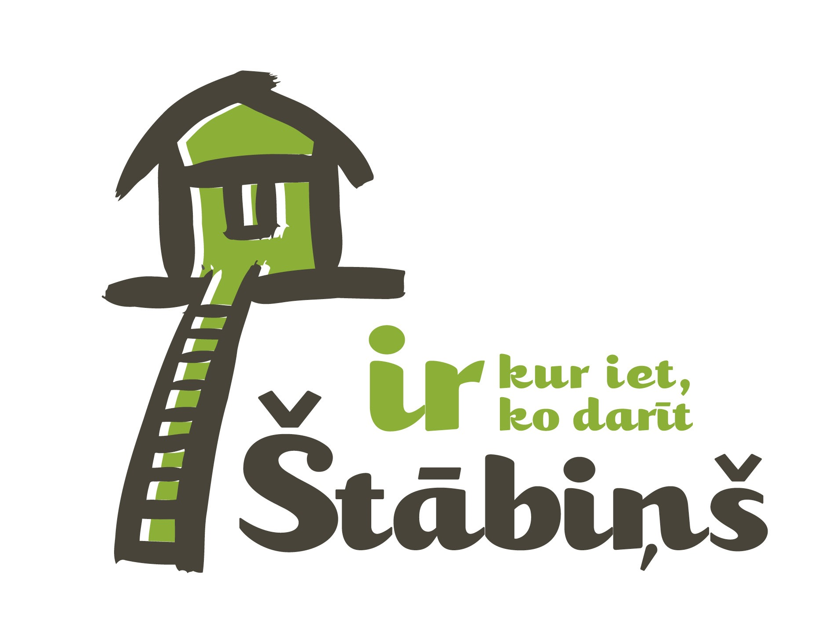


Brīvā laika programma bērniem „Štābiņš” 2017

Nolikums

Brīvā laika programmas bērniem “Štābiņš” 2017 konkurss tiek izsludināts pateicoties Rimi un SuperNetto darbinieku un veikalu klientu ziedojumiem visā Latvijā. Granta konkursa kopējā pieejamā summa ir EUR 21 000.

Mērķis
Paplašināt to skolas vecuma bērnu loku no ģimenēm ar zemiem ienākumiem, kuriem skolas vasaras brīvlaika periodā ir pieejamas aktivitātes vai cita veida atbalsts (piem. maltīte, telpas, kur pavadīt brīvo laiku, nodarbības, interešu grupas utml).

Mērķgrupa
Atbalstu iespējams saņemt reģistrētām biedrībām vai nodibinājumiem (fondiem) un reliģiskām organizācijām, kas veic sociālu darbu. Organizācijas nodrošina bezmaksas ārpusskolas aktivitātes skolas vecuma bērniem un jauniešiem mērķtiecīgai brīvā laika pavadīšanai (tajā skaitā dienas centri, interešu grupas, nodarbības, dienas nometnes un nometnes, atbilstoši LR likumdošanas normatīviem par nometņu rīkošanu utml. aktivitātes).
Programmas ietvaros tiks atbalstītas tās aktivitātes, kas notiks vasaras mēnešos – jūnijā, jūlijā un augustā.

Atbalsta veids
Konkursa veidā tiks piešķirts finansējums aktivitāšu nodrošināšanai. Viena organizācija var pretendēt uz atbalstu, kas laika periodā no 2017. gada 1. jūnija līdz 31.augustam nepārsniedz 2000 eiro.

Atlases kritēriji:
- organizēto aktivitāšu pieejamība pēc iespējas plašākam bērnu lokam (aktivitātēm jābūt regulārām, pieejamām bērniem bezmaksas (bez līdzmaksājuma, dalības maksas utml.));
- visi pieteikumi tiks individuāli izvērtēti, ņemot vērā organizācijas mērķauditoriju un tās lielumu, kā arī līdzšinējo sadarbību ar Ziedot.lv un organizācijas reputāciju.

Atbalsta periods: 2017.gada 1. jūnija līdz 31.augustam.

Pieteikšanās kārtība:
1. Organizācija līdz 2017. gada 10. aprīlim iesniedz Pieteikuma veidlapu ( pielikums Nr.1)
2. Pieteikumu nosūta uz liga@ziedot.lv word formātā ( neskenētā veidā).
3. Konkursa rezultāti tiks paziņoti līdz 20.aprīlim.

